|  |  |  |
| --- | --- | --- |
| МИНОБРНАУКИ РОССИИ | | |
| Федеральное государственное автономное  образовательное учреждение высшего образования  «Пермский государственный национальный  исследовательский университет» | | |
|  | Институт компьютерных наук и технологий | |
| **ОТЧЁТ**  по лабораторной работе №7  по дисциплине «Языки программирования»  Вариант 5 | | |
|  | | Работу выполнил  студент группы БАС-1,2023 2 курса  Иванов С.A  «13» Апреля 2025 г. |
| Работу проверил  Ракина В.Д  «___» _________ 2025 г. |
| Пермь 2025 | | |

СОДЕРЖАНИЕ

Постановка задачи 4

Алгоритм решения 4

Тестирование 4

Код программы 5

Постановка задачи 6

Алгоритм решения 6

Тестирование 6

Код программы 7

Постановка задачи 8

Алгоритм решения 8

Тестирование 8

Код программы 9

Постановка задачи 10

Алгоритм решения 10

Тестирование 10

Код программы 11

Постановка задачи 12

Алгоритм решения 12

Тестирование 12

Код программы 13

Постановка задачи 14

Алгоритм решения 14

Тестирование 14

Код программы 15

Постановка задачи 16

Алгоритм решения 16

Тестирование 16

Код программы 17

Постановка задачи 18

Алгоритм решения 18

Тестирование 19

Код программы 19

# Постановка задачи

Для заданного файла возвратить true, если он содержит заданное число b, и false в противном случае.

# Алгоритм решения

Создан класс FilesAndCollection, в котором создан метод FillWithRandomNumbers, который генерирует текстовый документ случайными числовыми значениям: по одному числу в строке. Этот метод принимает: 1. count – кол-во строк в текстовом документе; 2. minValue – минимальное значения для Random; 3. maxValue – максимальное значение для Random; 4. filePath – ссылка на текстовый документ. Создается объект random в классе random, с помощью которого программа будет генерировать числа, создается объект f в классе StreamWriter с параметром ссылка на файл, в цикле генерируется числа и через объект f это числа добавляются в текстовый файл. Для решения данной задачи в классе прописан метод ContainsNumber, который в параметрах принимает заданное число b и ссылка на файл он проходит по всем строкам в файле и если есть совпадение происходит возврат True иначе False. В main() создается объект checker в классе InputValidator (Мой собственный класс, который проверяет ввод на валидность, в данном случае, чекер будет проверять, то что ссылка на файл существует). После через этот же чекер пользователь вводит minValue, maxValue, count и вызывается метод FillWithRandomNumbers, который генерирует текстовый документ, после пользователь вводит число b через checker и вызывается метод ContainsNumber.

# Тестирование

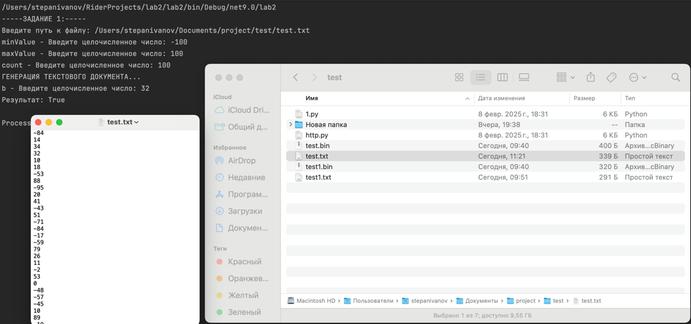

# Код программы

https://github.com/6ermutka/yplab/tree/master/C%232

# Постановка задачи

Вычислить сумму элементов, которые кратны заданному числу k.

# Алгоритм решения

Создан класс FilesAndCollection, в котором создан метод FillWithRandomNumbersFull, который генерирует текстовый документ случайными числовыми значениям: по случайному кол-во числ в строке. Этот метод принимает: 1. count – кол-во строк в текстовом документе; 2. minValue – минимальное значения для Random; 3. maxValue – максимальное значение для Random; 4. filePath – ссылка на текстовый документ. Создается объект random в классе random, с помощью которого программа будет генерировать числа, создается объект f в классе StreamWriter с параметром ссылка на файл, в цикле генерируется числа и через объект f это числа добавляются в текстовый файл. Для решения данной задачи в классе прописан метод SumOfMultiples, который в параметрах принимает заданное число k и ссылка на файл, он проходит по всем строкам в файле и если число кратно k, происходит суммирование. В main() создается объект checker в классе InputValidator (Мой собственный класс, который проверяет ввод на валидность, в данном случае, чекер будет проверять, то что ссылка на файл существует). После через этот же чекер пользователь вводит minValue, maxValue, count и вызывается метод FillWithRandomNumbersFull, который генерирует текстовый документ, после пользователь вводит число k через checker и вызывается метод SumOfMultiples.

# Тестирование

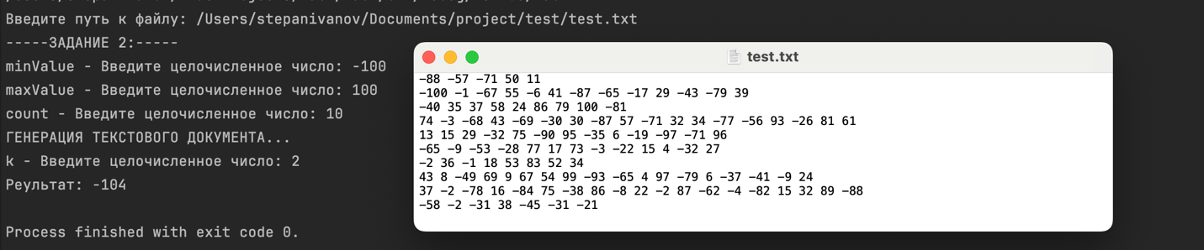

# Код программы

https://github.com/6ermutka/yplab/tree/master/C%232

# Постановка задачи

Переписать в другой файл строки, в которых нет цифр.

# Алгоритм решения

Создан класс FilesAndCollection, в котором создан метод GenerateTextFile, который генерирует текстовый документ случайными символами: по случайному кол-во чисел в строке. Этот метод принимает: 1. count – кол-во строк в текстовом документе; 2. filePath – ссылка на текстовый документ. Создается объект random в классе random, с помощью которого программа будет генерировать кол-во слов в строке, также инициализирован и описан массив типа char с русским алфавитом и цифр, создается объект f в классе StreamWriter с параметром ссылка на файл, в цикле берутся случайным образом символы из массива и через объект f это символы добавляются в текстовый файл. Для решения данной задачи в классе прописан метод CopyLinesWithoutDigits, который в параметрах принимает ссылка на исходный файл и ссылка на новый файл, он проходит по всем строкам в файле и если чисел в строке нет(это проверяется через IsDigit), происходит переписывание через объект f2 созданный в классе StreamWriter . В main() создается объект checker в классе InputValidator (Мой собственный класс, который проверяет ввод на валидность, в данном случае, чекер будет проверять, то что ссылка на файл существует). После через этот же чекер пользователь вводит ссылку на новый файл и вызывается метод GenerateTextFile, который генерирует текстовый документ, после вызывается метод CopyLinesWithoutDigits.

# Тестирование

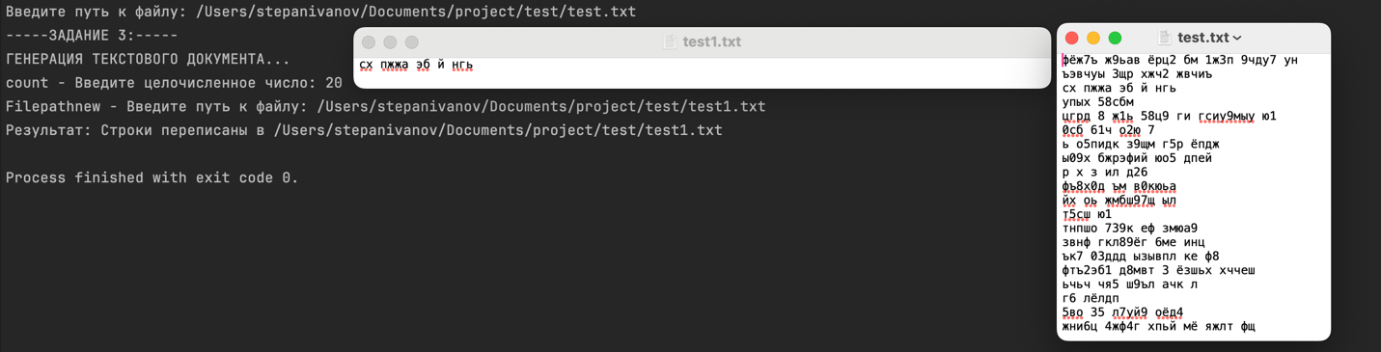

# Код программы

https://github.com/6ermutka/yplab/tree/master/C%232

# Постановка задачи

Из исходного файла получить новый файл, исключив повторные вхождения чисел.

# Алгоритм решения

Создан класс FilesAndCollection, в котором создан метод GenerateBinaryFile, который генерирует бинарный документ случайными числовыми значениям в одной строке. Этот метод принимает: 1. count – кол-во чисел в бинарном документе; 2. filePath – ссылка на текстовый документ. Создается объект random в классе random, с помощью которого программа будет генерировать числа, создается объект f в классе BinaryWriter с параметром ссылка на файл, в цикле генерируется числа (от -100 до 101) и через объект f это числа добавляются в бинарный файл. Для решения данной задачи в классе прописан метод GenerateUniqueBinaryFile, который в параметрах принимает ссылку на исходный бинарный файл и ссылку на новый бинарный файл. Создается f в классе BinaryReader, с помощью которого программа будет считывать числа в бинарном файле, в первом цикле все числа раскодируются с помощью ReadInt32 и записываются в массив, во втором массиве происходит проверка чисел, если он не уникальный, то он не добавляется в список уникальных чисел, после этот список уникальных чисел происходит запись нового бинарного файла через объект f1 в классе BinaryWriter. В main() создается объект checker в классе InputValidator (Мой собственный класс, который проверяет ввод на валидность, в данном случае, чекер будет проверять, то что ссылка на файл существует). После через этот же чекер пользователь вводит ссылку на новый файл и вызывается метод GenerateBinaryFile, который генерирует бинарный документ, после пользователь вводит число b через checker и вызывается метод GenerateUniqueBinaryFile.

# Тестирование

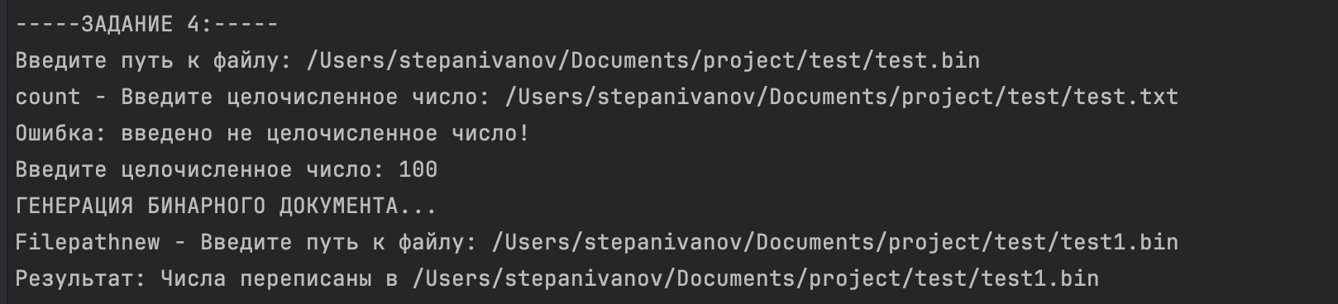

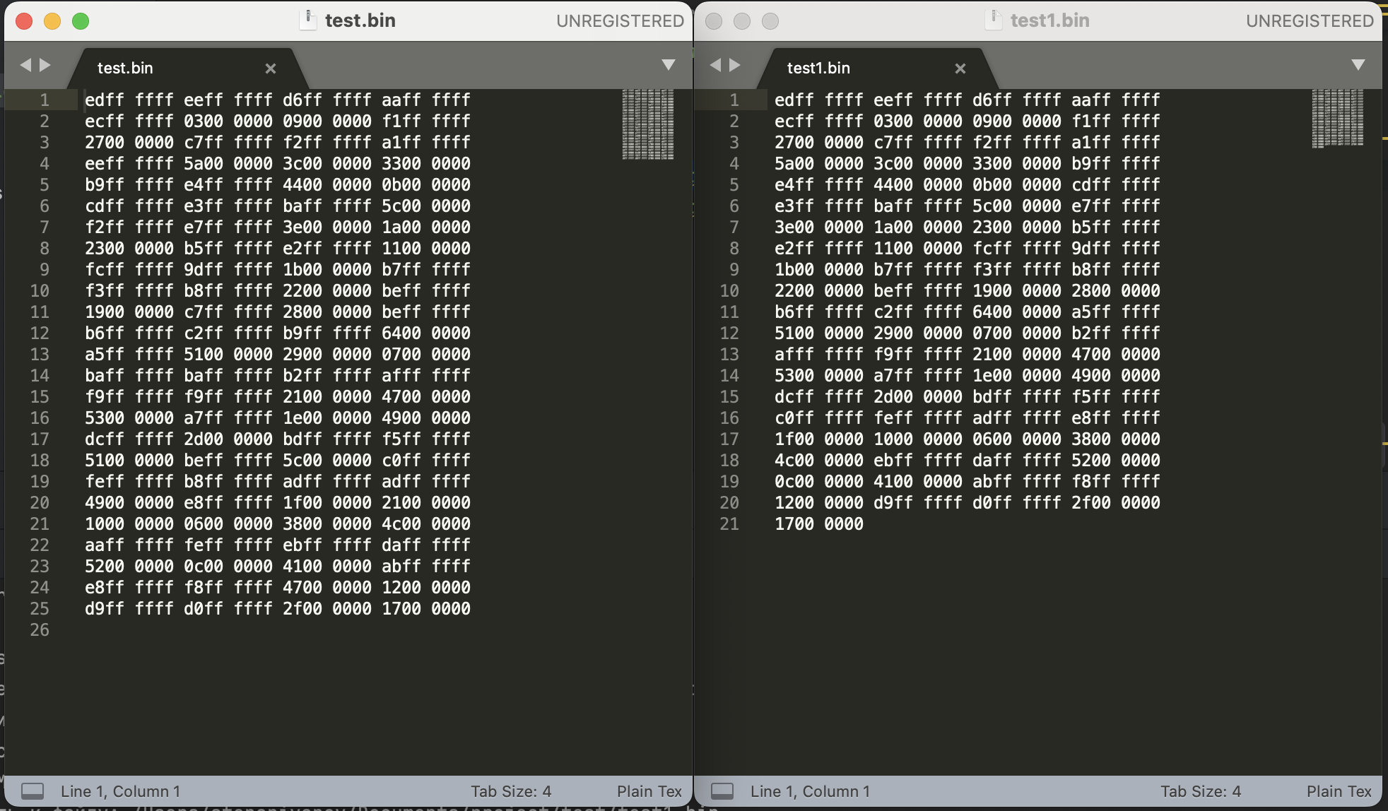

# Код программы

https://github.com/6ermutka/yplab/tree/master/C%232

# Постановка задачи

Составить программу, которая удаляет из списка L за каждым вхождением элемента E один элемент если такой есть, и он отличен от E.

# Алгоритм решения

Создан класс FilesAndCollection, в котором инициализировано поле list типа List<string>, который будет хранить коллекцию строк, после в конструкторе FilesAndCollection(List<string> inputList) описывается поле. После создан метод RemoveAllOccurrences, который удаляет все вхождения заданного элемента пользователем. Этот метод принимает: 1. value – элемент, который надо удалить. В цикле программа проходит все элементы списка и если элемент совпадает с заданным элементом, удаляет его. Также в классе перегружен ToString() для вывода списка. В main() пользователь вводит строки, которые добавляются в userList до ввода пустой строки. Создается обьект list, передавая userList в конструктор и через ToString список выводится. После пользователь вводит значение valueToRemove и вызывается RemoveAllOccurrences с параметром valueToRemove. Обновленный список снова выводится через ToString().

# Тестирование

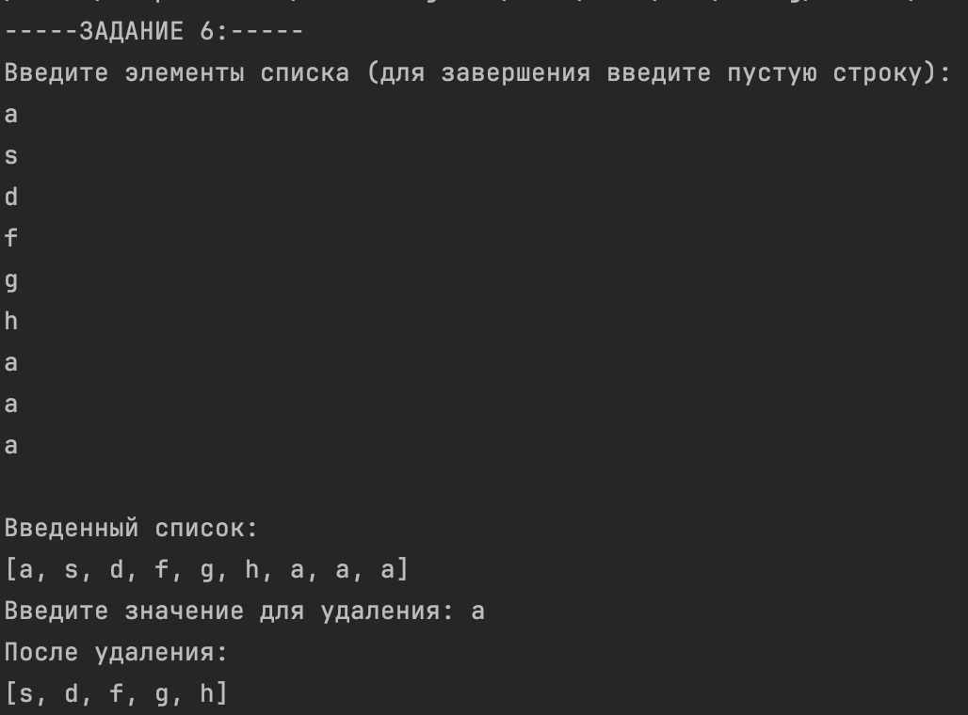

# Код программы

https://github.com/6ermutka/yplab/tree/master/C%232

# Постановка задачи

Есть перечень фильмов. Определить для каждого фильма, какие из них посмотрели все n зрителей, какие – некоторые из туристов, и какие – никто из туристов.

# Алгоритм решения

Создан класс FilesAndCollection, в котором инициализировано поле allMovies типа HashSet<string> - содержит все существующие фильмы и viewers типа List<HashSet<string> - список зрителей, где каждый зритель представлен множеством просмотренных фильмов, после в конструкторе FilesAndCollection описывается поля. После создан метод AnalyzeMovies, который считывает фильмы. Метод для начала вычисляет фильмы просмотренные всеми зрителями и сохраняет в watchedByAll типа HashSet, с помощью IntersecWith, дальше фильмы, просмотренные хотя бы одним зрителем с помощью UnionWith, а после фильмы, которые никто не посмотрел с помощью ExceptWith. В main() пользователь вводит фильмы в HashSet и создает список зрителей типа HashSet и сохраняет фильмы, которые посмотрели пользователи и вызывается метод AnalyzeMovies.

# Тестирование

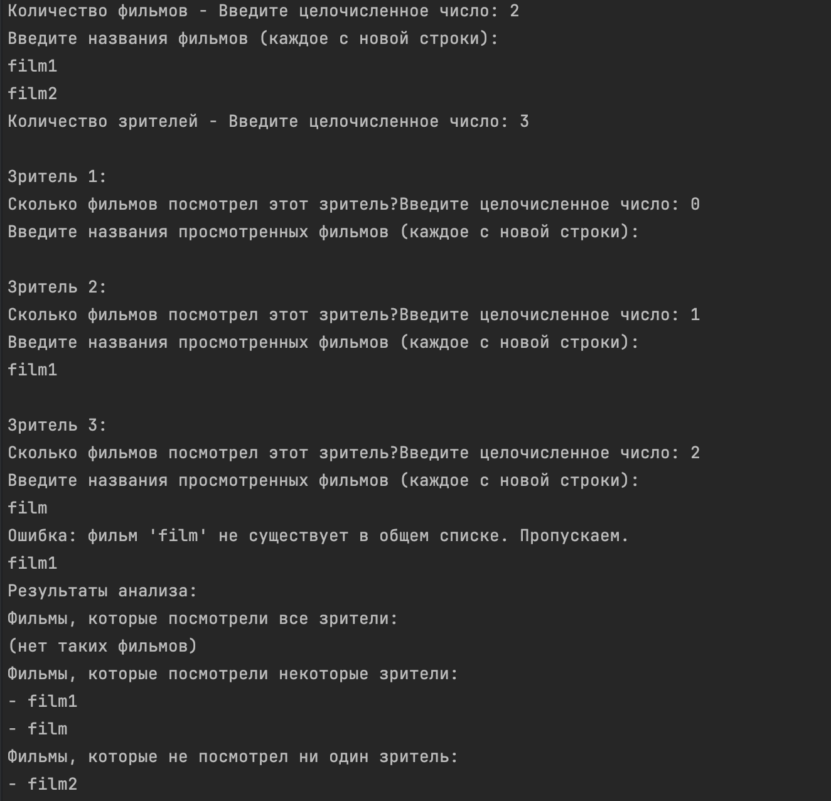

# Код программы

https://github.com/6ermutka/yplab/tree/master/C%232

# Постановка задачи

Файл содержит текст на русском языке. Напечатать в алфавитном порядке все звонкие согласные буквы, которые входят ровно в одно слово.

# Алгоритм решения

Создан класс FilesAndCollection, в котором инициализировано поле filePath типа string который будет хранить ссылку на текстовый файл, после в конструкторе описывается поле. После создан метод GenerateTextFileFOR9, генерирует случайный текст в одну строку. В этом методе с помощью random выбираются случайным образом символы из массива chars и после записываются в файл. Также прописан метод ProcessFile, который обрабатывает файл – Сначала разбивает текст на слова, после инициализирует HashSet(allConsonants – хранит все уникальные звонкие согласные, repeatedConsonants – хранит согласные, встречающиеся в нескольких словах), после происходит анализ слов: для каждого слова создается временный набор согласных, которые проверяются на наличие в основном наборе и из всех согласных исключаются те, что встречались более 1 раза, оставшиеся согласные сортируются в алфавитном порядке. В main() пользователь вводит ссылку на файл с помощью чекера и вызываются вышеперечисленные методы.

# Тестирование

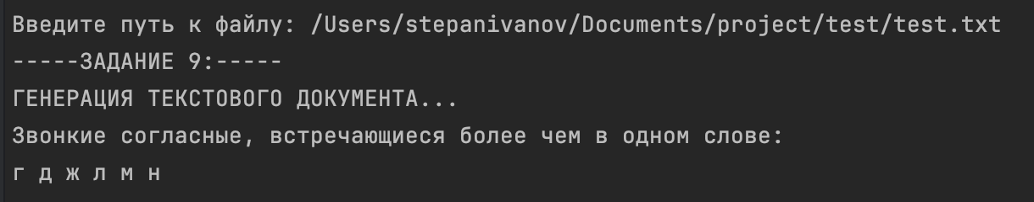

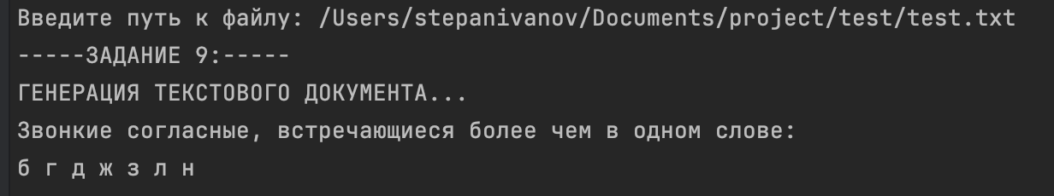

# Код программы

https://github.com/6ermutka/yplab/tree/master/C%232

# Постановка задачи

На вход программе подаются сведения о телефонах всех сотрудников некоторого учреждения. В первой строке сообщается количество сотрудников N. Каждая из следующих N строк имеет строго определенный формат: сначала идет фамилия сотрудника (строка длиной не более 20 символов), затем через пробел инициалы (ровно 4 символа в формате "Б.Б." где Б - это буква), затем через пробел семизначный номер телефона в формате "XXX-XX-XX" (где 3-я и 4-я цифры разделены дефисом, и 5-я и 6-я цифры также разделены дефисом). Пример правильно оформленной строки: "Иванов П.С. 555-66-77". Важно учитывать, что сотрудники одного подразделения всегда имеют одинаковый номер телефона, при этом все номера телефонов в учреждении отличаются только двумя последними цифрами. Требуется разработать эффективную программу, которая проанализирует полученные данные и выведет на экран среднее количество сотрудников, приходящееся на одно подразделение этого учреждения. Для решения задачи необходимо сначала определить, какие сотрудники относятся к одному подразделению (по одинаковым номерам телефонов), затем подсчитать количество сотрудников в каждом подразделении, после чего вычислить среднее арифметическое этих значений. Результат должен быть выведен с точностью до двух знаков после запятой в формате "X.XX".

# Алгоритм решения

Создан класс FilesAndCollection, в котором инициализировано поле filePath типа string который будет хранить ссылку на текстовый файл, после в конструкторе описывается поле. Прописан метод CalculateAverageEmployeesPerDepartment, который вычисляет среднее кол-во сотрудников на подразделение – Сначала создается словарь departmentCounts для подсчета сотрудников по подразделениям и переменная totalEmpleyes для общего числа сотрудников. Дальше происходит чтение файла где каждая строка разбивается на части по пробелам, номер телефона разбивается по дефисам и формируется ключ из первых 5 цифр номера, если ключ уже есть в словаре, то увеличиваем счетчик, а если нет то добавляем это ключ в словарь и после вычисляется среднее значение. В Main() пользователь сам формирует текстовый документ с помощь чекера и после вызывается вышеперечисленная функция.

# Тестирование

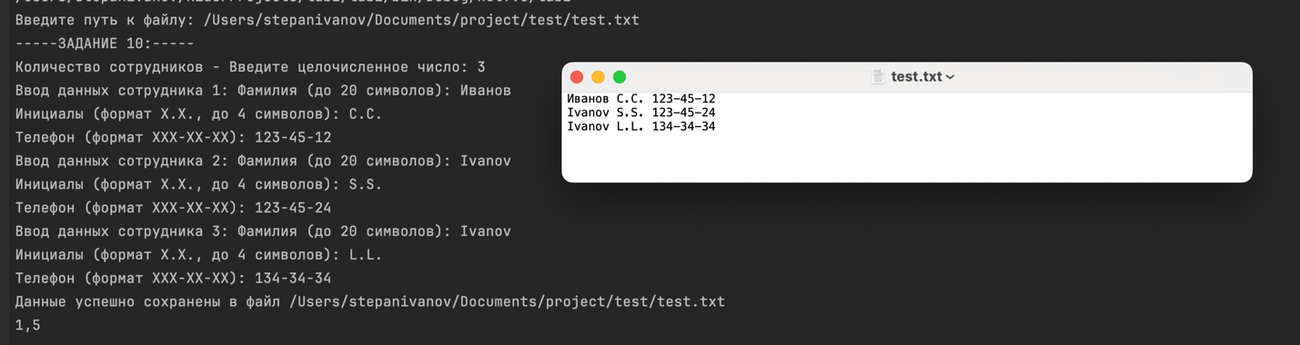

# Код программы

https://github.com/6ermutka/yplab/tree/master/C%232